PHÂN VÙNG TƯƠNG ĐƯƠNG

Phân vùng tương đương là một kỹ thuật được sử dụng để phân chia dữ liệu đầu vào của hệ thống phần mềm thành các nhóm hoặc phân vùng, trong đó các giá trị trong mỗi phân vùng được coi là tương đương hoặc tương tự nhau về hành vi hoặc tác động của chúng đối với hệ thống. Kỹ thuật này dựa trên giả định rằng nếu một trường hợp thử nghiệm trong phân vùng tương đương phát hiện ra lỗi, thì các trường hợp thử nghiệm khác trong cùng phân vùng đó cũng có khả năng phát hiện ra lỗi tương tự.
Phân vùng tương đương là kĩ thuật thuộc kiểm thử hộp đen (Black box) có thể áp dụng trong Unit Test, Integration Test, System Test. Phân vùng tương đương có thể hiểu là sẽ phân thành 2 vùng chính là: Vùng hợp lệ (Valid) và Vùng không hợp lệ (Invalid).
Ví dụ 1: Textbox chỉ cho phép nhập số từ 2-20. Như vậy ta sẽ có các vùng tương đương như sau:
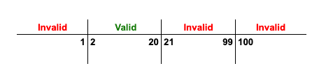
Như ta thấy ở ví dụ trên sẽ có 1 vùng hợp lệ và 3 vùng không hợp lệ.
-Vùng không hợp lệ (Invalid): Những số nhỏ hơn 2.
-Vùng hợp lệ (Valid): Những số nằm trong khoảng cho phép từ 2-20.
-Vùng không hợp lệ (Invalid): Những số lớn hơn 20 và có 2 chữ số.
-Vùng không hợp lệ (Invalid): Những số có hơn 2 chữ số.
Nhờ việc phân được những vùng này, ta sẽ chọn một giá trị bất kì trong mỗi vùng, nếu giá trị đó thoả mãn thì những giá trị khác trong vùng cũng được coi là thỏa mãn luôn.

Minh hoạ cho ví dụ 1 ở trên:
Trong vùng hợp lệ, ta chọn nhập vào số 5, giá trị này thoả điều kiện nằm trong khoảng từ 2-20. Chạy test case nhập số 5 vào ô text box, nếu case này Pass thì sẽ được xem những giá trị trong khoảng từ 2 đến 20 đều Pass.
Trong vùng không hợp lệ thứ hai, ta chọn nhập vào số 22 chẳng hạn, giá trị này nằm trong khoảng từ 21-99. Chạy test case nhập số 22 vào ô text box, nếu case này Pass thì sẽ được xem những giá trị trong khoảng từ 21 đến 99 đều Pass.
Tương tự đối với 2 vùng không hợp lệ còn lại.
Tóm lại, trong kiểm thử, ta áp dụng Phân Vùng Tương Đương để phân thành vùng Hợp Lệ và Không Hợp Lệ nhằm chọn ra một số giá trị thoả mãn trong vùng. Điều này giúp chúng ta rút ngắn thời gian test thay vì phải test đủ toàn bộ giá trị trong mỗi vùng.
Ví dụ 2: Mua vé đi xe buýt:
Chiều cao từ 50cm đến dưới 1m sẽ được miễn phí vé
Chiều cao từ 1m đến dưới 1m4 sẽ tính vé trẻ em
Chiều cao từ 1m4 đến dưới 2m sẽ tính vé người lớn
Mô tả chiều cao đơn vị cm là số nguyên và không âm. Vậy chúng ta sẽ có các phân vùng sau :
- Vùng hợp lệ (Valid): 50cm ≤ x < 100cm
- Vùng hợp lệ (Valid): 100cm ≤ x < 140cm
- Vùng hợp lệ (Valid): 140 cm ≤ x < 200cm
- Vùng không hợp lệ (Invalid): 0cm < x < 50cm
- Vùng không hợp lệ (Invalid): 200 ≤ x
Minh hoạ các trường hợp:
ID | Chiều cao (cm) | Kết quả
01 | 30 | Lỗi
02 | 90 | Miễn phí vé
03 | 120 | Vé trẻ em
04 | 160 | Vé người lớn
05 | 210 | Lỗi

2. Cách xác định phân vùng tương đương
- Phân vùng tương đương hợp lệ: Chứa các giá trị đầu vào hợp lệ trong đó phải đáp ứng đúng với yêu cầu của tài liệu và hệ thống
- Phân vùng tương đương không hợp lệ: Các giá trị trong trường hợp này không đáp ứng đủ điều kiện yêu cầu của tài liệu và hệ thống.
- Cách kiểm thử với phân vùng tương đương:
- Xác định các phân vùng tương thích: Phân vùng tương thích có thể là các giá trị đầu vào, trạng thái hoặc biến cần kiểm tra. Chia các giá trị vào các phân vùng sao cho các giá trị trong cùng một phân vùng có cùng các đặc điểm.
- Xác định số lượng kiểm tra cần thiết: Với mỗi phân vùng tương ứng, chọn một giá trị đại diện để kiểm tra. Kiểm tra số lượng yêu cầu thiết lập bằng số lượng phân vùng tương ứng được chọn.
- Thiết kế Testcase: Thiết kế các ca kiểm tra dựa trên các giá trị đại diện đã chọn. Mỗi ca kiểm tra nên kiểm tra một phân vùng tương thích duy nhất.
- Thực thi Testcase: Chạy các ca kiểm tra đã thiết kế và kiểm tra kết quả. Ghi lại kết quả của mỗi ca kiểm tra.
- Kiểm tra lại: Kiểm tra lại các kết quả đã ghi lại và xác minh rằng các phân vùng tương đương đã được kiểm tra đầy đủ.

BÀI TẬP ÁP DỤNG

SINH VIÊN HOÀN THÀNH CÁC BÀI LAB SAU ĐÂY, NỘP VÀO THƯ MỤC LAB 2 TRÊN GOOGLE CLASSROOM. SINH VIÊN NÀO KHÔNG NỘP KHÔNG ĐƯỢC TÍNH ĐIỂM LAB …..
LƯU Ý: SINH VIÊN KHÔNG ĐƯỢC SAO CHÉP LẪN NHAU, KHÔNG ĐƯỢC SỬ DỤNG TRÍ TUỆ NHÂN TẠO ĐỂ LÀM BÀI LAB. CÁC TRƯỜNG HỢP PHÁT HIỆN SẼ KHÔNG ĐƯỢC CHẤM BÀI
Bài 1: Thiết kế các test case sử dụng kỹ thuật phân vùng tương đương cho bài toán sau:
Tài khoản tiết kiệm của một Ngân hàng Một Ngân hàng có quy định mức lãi suất khác nhau tùy thuộc vào số dư trong tài khoản, cụ thể như sau:
Lãi suất | Số dư (X)
3% | 0 < X < 100 USD
5% | 100 < = X < 1000 USD
7% | X >= 1000 USD

Bài 2: Trong phần mềm có một trường yêu cầu người dùng nhập một dãy số bất kỳ (giới hạn từ 6-10 ký tự). Sử dụng kỹ thuật phân tích vùng tương đương để viết các test case cho các trường hợp.
Bài 3: Nếu bạn đặt xe grab chuyến trước 9:30 sáng hoặc từ sau 4:00 chiều đến 7:30 tối (giờ cao điểm), thì bạn phải trả tiền giờ cao điểm. Vé giá bình thường (giá thấp hơn vé giờ cao điểm) có hiệu lực cho các chuyến xe từ 9:30 sáng đến 4:00 chiều và sau 7:30 tối.
- Dựa vào yêu cầu trên, các bạn hãy:
+ Liệt kê ra các vùng và các giá trị biên để kiểm thử thời gian của tàu đối với các loại vé.
+ Liệt kê các vùng hợp lệ và không hợp lệ.
+ Viết test case để test yêu cầu trên dựa vào các vùng tương đương .
Bài 4: Hệ thống bán vé vào khu vui chơi có nhập chiều cao (cm) vào cột chiều cao trên hệ thống website trực tuyến.
Chi tiết được mô tả như sau:
Chiều cao được nhập phải là số nguyên không bao gồm chữ và số âm với đơn vị tính là cm.
- Khi nhập chiều cao từ 40 -99 cm sẽ miễn phí vé vào
- Chiều cao từ 100 – 140 đơn giá sẽ hiển thị [150000]
- Chiều cao từ 141 – 200 giá vé sẽ là [300000]
- Nếu chiều cao hơn 200 hệ thống sẽ thông báo lỗi.
Sử dụng kỹ thuật phân tích vùng tương đương để viết các test case cho các trường hợp.
Bài 5: Siêu thị đang tổ chức chương trình sale giảm giá, trên website chính thức của siêu thị khách hàng có thể nhập ngày để kiểm tra thời gian kết thúc chương trình nhưng giá trị chỉ được nhập trong khoảng giá trị nguyên từ 20 – 30.
- Khi bạn nhập ngày trong khoảng từ 20 – 25 bạn có thể nhận được mã giảm giá tối đa là 50%
- Giá trị của mã giảm giá sẽ là 70% nếu bạn nhập ngày từ 26 – 30
- Nếu các giá trị không nằm trên khoảng đó thì hệ thống sẽ tự động báo lỗi.
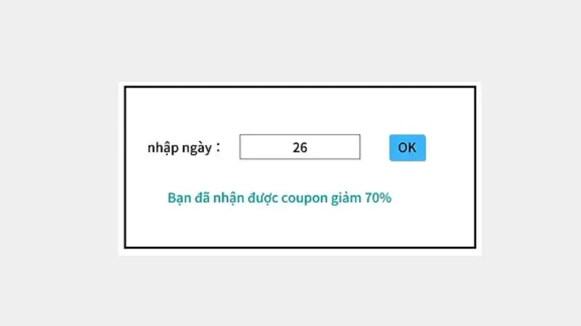
Sử dụng kỹ thuật phân tích vùng tương đương để viết các test case cho các trường hợp.

Bài 6: Thiết kế testcase cho ô text chỉ cho nhập số nguyên với độ dài ký tự thuộc [1-10] hoặc [20-30]
- Với yêu cầu trên ta có các vùng:
- nhỏ hơn 1 : vùng không hợp lệ
- [1-10] : vùng hợp lệ
- lớn hơn 10 và nhỏ hơn 20 : vùng không hợp lệ
- [20-30] : vùng hợp lệ
- lớn hơn 30: vùng không hợp lệ
- Nhập các ký tự không phải số nguyên : vùng không hợp lệ
Bài 7: Cho một chương trình thống kê phân tích một file chứa tên và điểm của sinh viên trong một năm học. File này chứa nhiều nhất 100 dòng. Mỗi dòng chứa tên của một sinh viên (tối đa 20 ký tự), giới tính (1 ký tự) và điểm của 5 môn học (từ 0 đến 10). Mục đích chương trình:
- Tính điểm trung bình mỗi sinh viên
- Tính điểm trung bình chung (theo giới tính và theo môn học)
- Tính số sinh viên lên lớp (điểm trung bình trên 5)
Yêu cầu: Xây dựng tập dữ liệu thử cho chương trình trên bằng kỹ thuật kiểm thử thuật phân vùng tương đương.

Hết lab 2

